Павлодар облысының білім беру басқармасы Екібастұз қаласы білім беру бөлімінің
«№20 көптілдікті дамыту орталығы сәбилер бақшасы» КМҚК
КГКП «Центр полиязычного развития ясли-сад №20» отдела образования города Экибастуз, управления образования Павлодарской области.

Доклад
на тему:
«Инновационные технологии в обучении английскому языку дошкольников в рамках полиязычия»

Подготовила учитель английского языка
Исина Дина Амеркановна

Экибастуз-2021
«Сколько языков ты знаешь - столько раз ты человек».
И.В. Гёте

Сегодня одной из основных структур целостной модели инновационного образования в Казахстане является полиязычие, которая, занимает основное место в образовательной системе нашего дошкольного учреждения, так как наш сад имеет статус центра полиязычного развития.
Основной целью введения триединства языков в образовательный процесс нашего центра является формирование коммуникативной культуры наших воспитанников на основе интегрированного изучения казахского, русского и английского языков. Для этого в саду созданы благоприятные условия для развития полиязычия у детей. Сформирована предметно – пространственная среда в каждой группе, имеются кабинеты казахского, русского и английского языков, в которых собраны богатый дидактический материал, учебно-наглядные пособия, позволяющие усовершенствовать процесс изучения языков. Известно, что ранний возраст является наиболее благоприятным для усвоения языков, так как в раннем возрасте ребёнок без усилий воспринимает иностранную речь как родную и с лёгкостью приобретают словарный запас на двух и более языках.
Являясь учителем английского языка, перед собой ставлю цель - выбор самых эффективных методов и форм организации учебной деятельности, способствующие повышению результативности обучения английскому языку дошкольников.
В последнее время все чаще поднимается вопрос о применении инновационных технологий, так как является одной из наиболее доступных и эффективных форм развития навыков коммуникативной компетенции у детей. Важным компонентом инновационной деятельности является создание комфортных психологических условий для детей, в которых они чувствует свою успешность, интеллектуальную состоятельность, и в основе которой лежит творческое начало. Творческая деятельность предполагает развитие эмоциональной и интеллектуальной сфер личности, что является одной из главных задач современного образовательного процесса.
Учебная деятельность в образовании требует применения конкретных технологий, обеспечивающих решение данной задачи. Таковыми являются инновационные формы обучения: ролевая игра, метод проекта, драматизация, ИКТ, приемы технологии критического мышления итд, применение которых являются основой формирования коммуникативной культуры дошкольников.
Сегодня становится наиболее эффективным средством, способствующим расширению образовательного пространства современного детского сада информационные и коммуникационные технологии (ИКТ). Самые актуальные информационные и коммуникационные технологии на мой взгляд, это: аудио-, видеопроигрыватели, мультимедийные средства. ИКТ становится помощником в повышении интереса детей к предмету, развивает у них наглядно-образное мышление и даёт возможность существенным образом изменить формы и методы учебной деятельности.
Сегодня мы не можем представить свой урок без использования компьютера, который является эффективным помощником, позволяющим повысить качество обучения и эффективность контроля. В настоящее время использование компьютера очень актуально. Компьютер можно использовать на всех этапах обучения: при введении нового материала, закреплении, повторении.
Я хочу остановиться на применение мною компьютерных презентаций в учебном процессе. Красочно оформленные презентаций с использованием эффектов анимации решают проблему использования наглядного материала, и позволяет мне проводить занятия на качественном уровне.
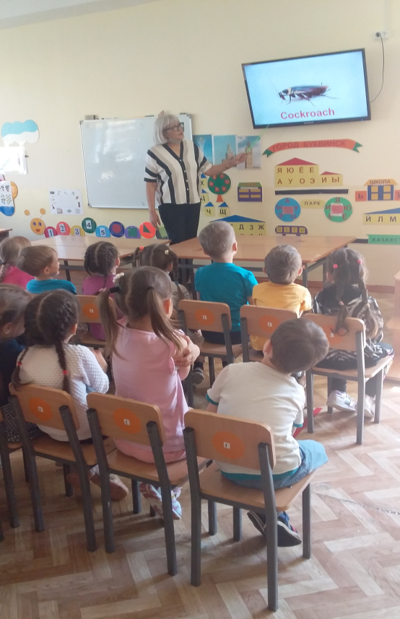
Также многе вопросы при подготовке к занятиям решают Интернет-ресурсы. Интернет может найти картинки, аудиозапись или видеозапись по темам занятий, включающие в себя грамматические, лексические, фонетические игры в увлекательном графическом оформлении, которые способствуют индивидуализации обучения и развитию мотивированности речевой деятельности дошкольников.
Часто на занятиях английского языка использую видеоматериалы, которые помогают мне заинтересовать детей, так как им гораздо интереснее слушать или смотреть сказку, рассказ или познавательный фильм. Они очень быстро схватывают семантическую основу языка и начинают говорить сами. Тем более, если при обучении используется «метод полного погружения». Этот метод подразумевает регулярный и глубокий контакт ребенка с иностранным языком. Детское подсознание необычайно восприимчиво, и даже если не видно ярко выраженного результата сейчас, то через год, два вполне можно столкнуться с необычайно развитыми лингвистическими способностями ребенка.
Остановлюсь кратко на применение мною аудиосказки для изучения английского языка на занятиях.
Когда словарный запас дошкольника достигнет нескольких десятков слов, можно разнообразить непосредственную образовательную деятельность с помощью аудиосказок на английском языке для детей старшего дошкольного возраста. Аудиосказки являются отличным подспорьем для изучения английского языка детьми. Начиная с крохотных английских рассказов. Например, такие сказки как «Three little kittens»,«Three Little Pigs». Крайне важно, чтобы суть аудиосказки была понятна, ведь в противном случае ребенок быстро потеряет интерес. А непосредственная образовательная деятельность без интереса не будет настолько плодотворной и эффективной.
Иногда использую аудиосказки в сочетании с иллюстративным материалом. По ходу звучания аудиосказки дети вместе с педагогом рассматривают картинки и одновременно проговаривают слова из сказки.
Чтобы сделать прослушивание английских аудио сказок более интересным, можно задействовать один из методов сказкотерапии – рисование сказки. Но рисовать в процессе прослушивания получится в том случае, если сюжет сказки хотя бы немного ребенку знаком. Детям даем карандаши и бумагу тогда, когда сказка слушается во второй или третий раз. В ходе рисования у ребенка образуются ассоциативные связи с услышанным, те происходит «полное погружение в языковую среду». Они запоминают слова и выражения легче с помощью рисунка, так как обладают хорошей осязательной и моторной памятью. Таким образом, будет задействована одна из наиболее распространенных видов памяти - визуальная (образная).
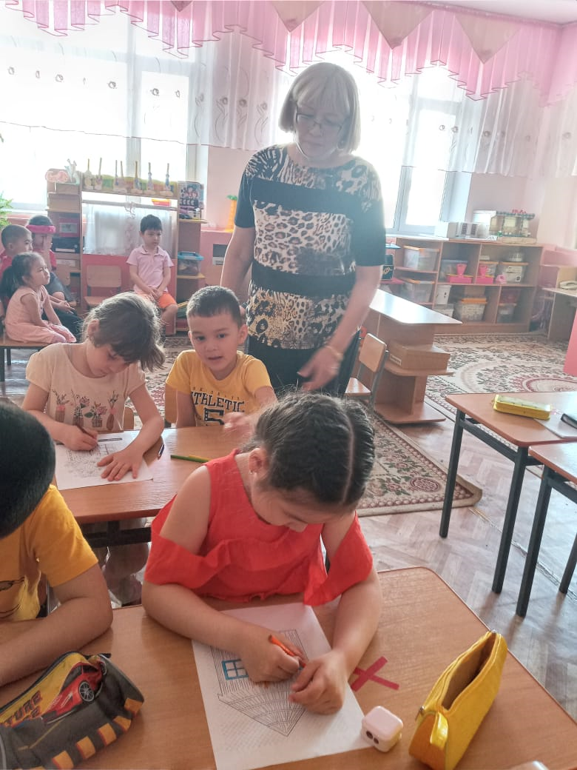
Также использование мультипликационных анимаций на английском языке - один из лучших помощников в обучении английскому языку во время прослушивания которого, развивается фонематический слух. Дети с легкостью осваивают интонацию и произношение и пополняют свой словарный запас и легко его запоминают. А песни из мультфильмов тоже с легкостью воспринимаются, запоминаются и стимулирует детей к общению на изучаемом языке.
Таким образом, применение мультфильмов в обучении английскому языку создает языковую среду в учебных условиях, их просмотр представляет собой естественную коммуникацию, признаком которой выступает речевое поведение в определенной социальной ситуации.
Одним из способов индивидуального и группового воздействия на развитие ребенка являются игровые технологий, так как игра в жизни ребенка занимает важнейшее место. Через игру он познает мир. В игре воссоздаются жизненные роли, ситуации, общественный опыт и в итоге ребенок учится определенному виду поведения. А на занятиях английского языка игры являются одним из эффективных средств для формирования коммуникативной культуры дошкольника. Поэтому на занятиях особое внимание уделяю игровым технологиям,которые делятся по следующим классификациям:
- Подвижные игры – как важнейшее средство физического воспитания детей в дошкольном учреждении (здесь имеют место и здоровьесберегающие технологии).
- Творческие игры. Они носят преимущественно коллективный характер. Это фонетические, лексические, грамматические игры. Например, индивидуальная или парная работа в старших группах с использованием мнемосхем для закрепления в речи таких грамматических конструкций как “I have got/ I haven’t got…”, “I like/ I don’t like…”. Для закрепления лексики в средних группах использую игры для развития не только речевых навыков, но и мелкой моторики.
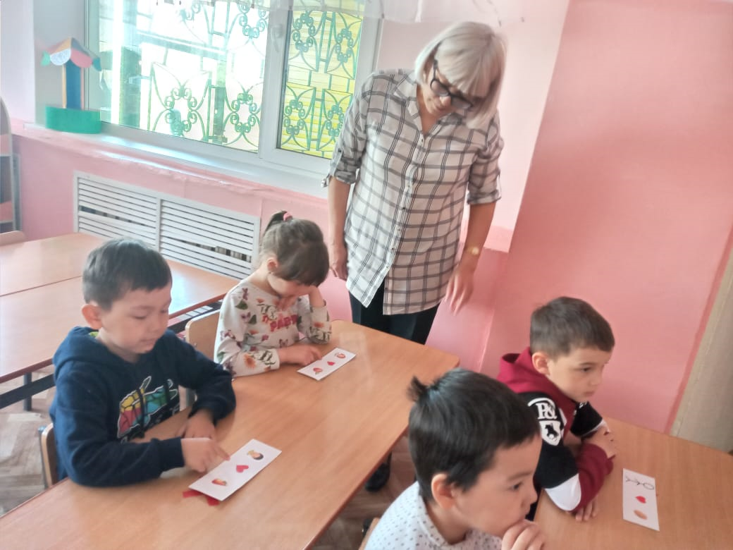
- Игры-диалоги. Их можно включать на начальном этапе обучения английскому языку для развития коммуникативных способностей.
- Игры по формированию математических представлений (Пример: «Найди цифры в геометрических фигурах и назови их на английском языке»).
- Театрализованные, сюжетно-ролевые игры итд.

Для активизации навыков говорения детей использую сюжетно-ролевую игру, которая происходит в ключе активного взаимодействия детей. При этом каждый ученик принимает на себя определенные роли и функции в соответствии с поставленной задачей. Например, игра-путешествие, по теме “Travelling to Space” . В игре участвуют две команды: космонавтов и инопланетян и игровая деятельность проходит в режиме «Вопрос-ответ» между двумя командами, что способствует развитию у детей диалогической и монологической речи. Такой вид деятельности проходит захватывающе и увлекательно.

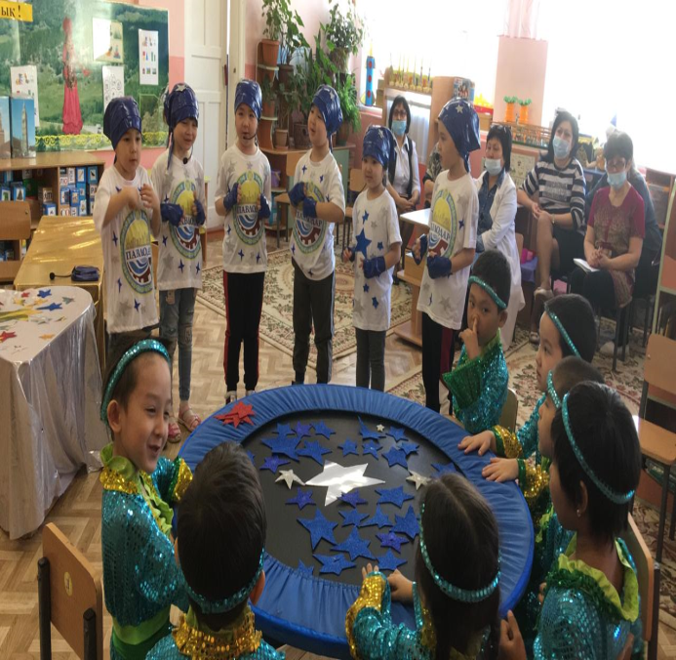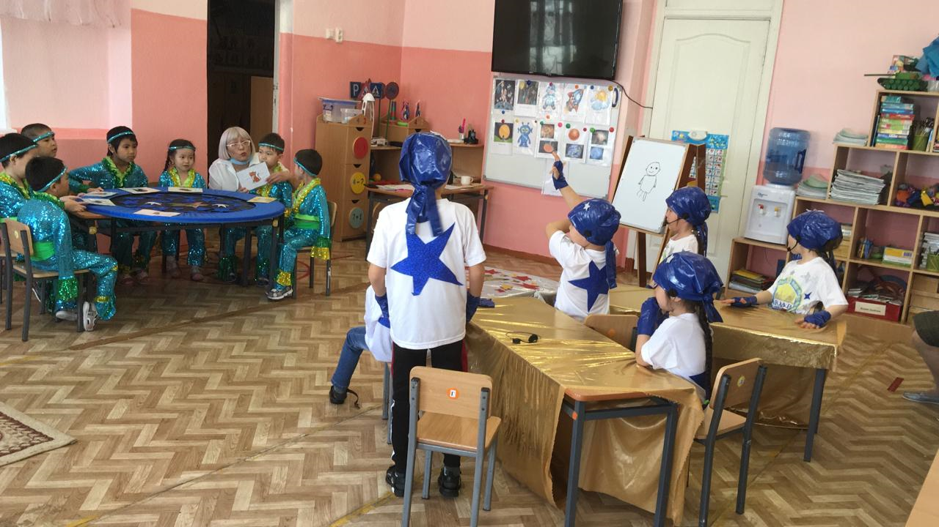

Значительное место на моих занятиях имеет также элементы театрализации. Это реальная коммуникация наполненная идеями, эмоциями.
Дошкольники очень любят сказки, и с удовольствием и с легкостью будут усваивать лексический материал, если им на помощь придут любимые герои сказки, роли, которых будут исполнять сами дети.
На начальном этапе ролевого общения целесообразно давать детям роли, наиболее полно соответствующие их темпераменту. Тогда им легче преодолевать застенчивость, и они быстрее привыкают к ролевому общению, обретая уверенность в себе. Вот фоторепортаж из предварительного этапа подготовки к утреннику: работа с пальчиковыми куклами на занятиях кружка, работа над произношением и заучиванием ролей, а затем выступление детей на утреннике перед родителями. Постановка английской народной сказки «Три поросенка».

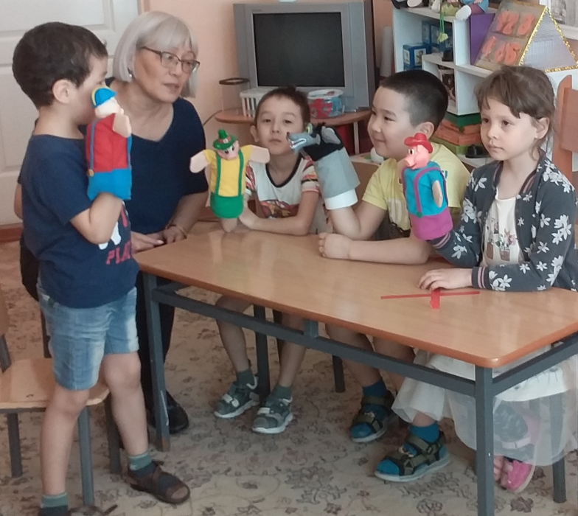
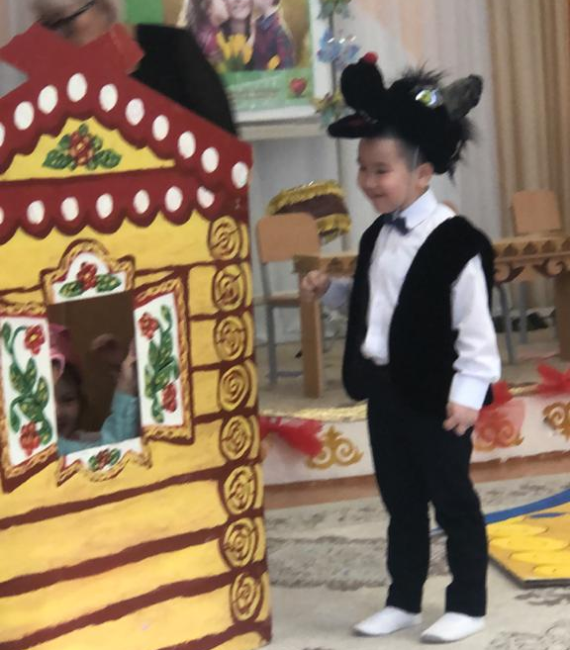

Таким образом, исполняя роли персонажей с разными характерами, дошкольники примеряют на себя модели социального поведения. Конечно же, театрализацию лучше всего применять для детей старшего дошкольного возраста, когда у них есть определенный запас английских слов.
Использование здоровьесберегающих технологий на занятиях английского языка приводит к достижению высокой эффективности занятия, поддержания мотивации детей, с этой целью я использую физкультминутки и динамические паузы.
Физкультминутки на занятиях проводятся по 2-3 минуты. Упражнения должны быть разнообразны, а содержание текстов стихотворений сочетаться с темой занятия. В качестве речевых зарядок использую стихи и песни по лексической теме занятия, которые являются эффективным способом воздействия на чувства и эмоции. Через песню заучивается лексика, практикуются грамматические структуры, отрабатывается фонетика языка. Песни дают возможность расслабиться, сделать небольшой перерыв, это своего рода релаксация в середине или в конце урока. Хорошо, если слова песни сопровождаются движениями. Например:
1.The leaves are falling,
Falling in the yard (Дети плавно взмахивают руками)
Yellow, red, brown leaves.
Falling from the trees (кружатся на месте).
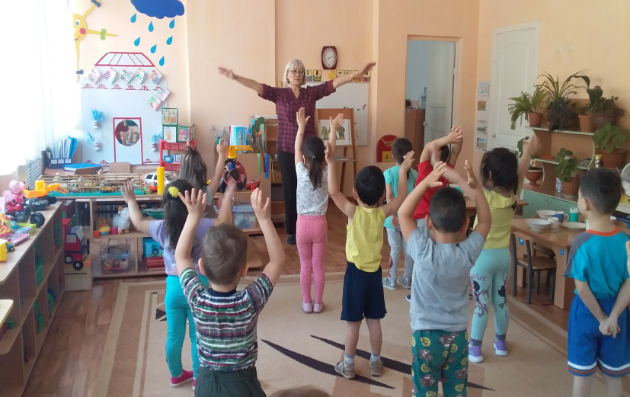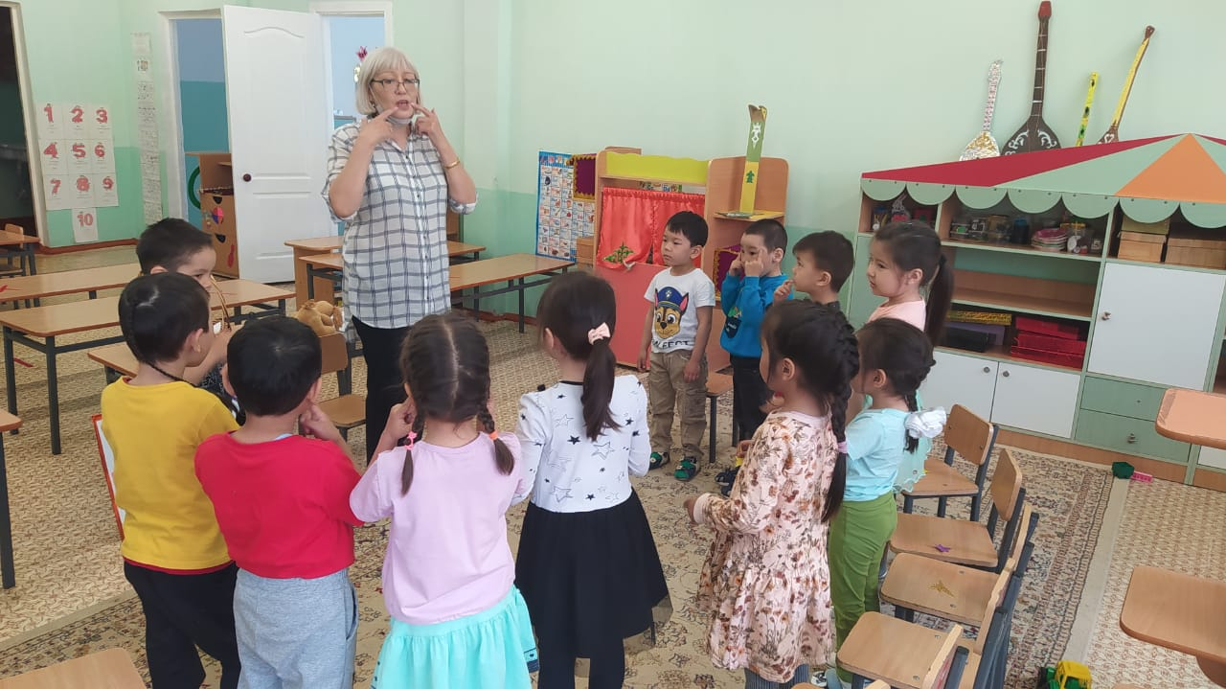
Во время выполнения практических заданий провожу гимнастику для кистей рук, которая не только служит активным отдыхом для утомленных пальцев, но и увеличивает их подвижную силу. Иногда провожу тренировочные упражнения для глаз, которые помогают сохранить остроту зрения. Например:
Look left, right
Look up, look down
Look around.
Look at your nose
Look at that rose
Close your eyes
Open, wink and smile.
Your eyes are happy again.
Все упражнения, выполняемые при проведении физкультминуток и динамических пауз, несут разгрузочную функцию, тренируют гибкость и выносливость детей и сопровождаются с музыкальным оформлением, что способствуют мотивированности детей, поднятию настроения.
Практика показала, что использование оздоровительных упражнений на занятиях английского языка повышают эмоциональный настрой и работоспособность ребенка, а это, в свою очередь способствует укреплению здоровья детей.
Таким образом, инновационные образовательные технологии разнообразны и многочисленны. Невозможно все приемы и методы современных технологий, которые я использую на занятиях, перечислить за короткое время. В своем выступлении я постаралась охарактеризовать наиболее, часто используемые мною образовательные технологий. Необходимость использования инновационных технологий бесспорна, так как занятия с их применением становятся интересными и яркими, и это способствует повышению интереса детей к изучению английского языка и повышению качества обучения.

Литература
- Борохович Л.Ю. Инновационные подходы в обучении дошкольников иностранном языку. Линготворчество как синтез иностранного языка и детского творчества/ Педаогика: традиции и инновации.
- Шишкова И.А., Вербовская М.Е. «Английский для малышей» Под редакцией Н.А. Бонк. ЗАО «Росмэн-Пресс», 2006 г.
- Английский для малышей. Сост. И.В. Секрет (азбука дошкольного воспитания).
4. Земченкова Т.В., Английский для дошкольников. – М.: ВАКО, 2008
4. http://www.openclass.ru/wiki-pages/79809
5. http://www.englishok.ru/private/children/
6. http://festival.1september.ru/articles/597058
7. http://www.lovelylanguage.ru/for-kids/active-games

